МИНИСТЕРСТВО ЦИФРОВОГО РАЗВИТИЯ, СВЯЗИ И МАССОВЫХ КОММУНИКАЦИЙ РОССИЙСКОЙ ФЕДЕРАЦИИ
Ордена Трудового Красного Знамени федеральное государственное бюджетное образовательное учреждение высшего образования
«Московский технический университет связи и информатики»

Кафедра Программная инженерия

ОТЧЕТ
по лабораторной работе №3.
Тема «Основы Docker»

Выполнила
Студентка группы БПИ2401
Трухина Анастасия Александровна
Проверил:
Тимчук А.В.

Москва, 2025

Цели лабораторной работы
• Познакомиться с технологией Docker и её концепциями;
• Изучить основные команды Docker CLI;
• Изучить формат описания образов с помощью Dockerfile..

Задачи к лабораторной работе

1. Изучить методические материалы к лабораторной работе;

2. Развернуть контейнер nginx:
• с тегом alpine3.20; • с именем -my-nginx ;
• доступный по порту 8000;
• запущенный в фоновом режиме;

3. Поcмотреть логи приложения;

4. Проинспектировать контейнер и c помощью jq вывести:
• время, когда контейнер был создан;
• версию nginx;
• ip-адрес контейнера;

5. Написать Dockerfile для приложения на Python и сбилдить образ;

6. Написать Dockerfile для приложения на Java:
• без использования multi-stage сборки;
• с использованием multi-stage сборки;
• сравнить получившиеся образы

Ход работы

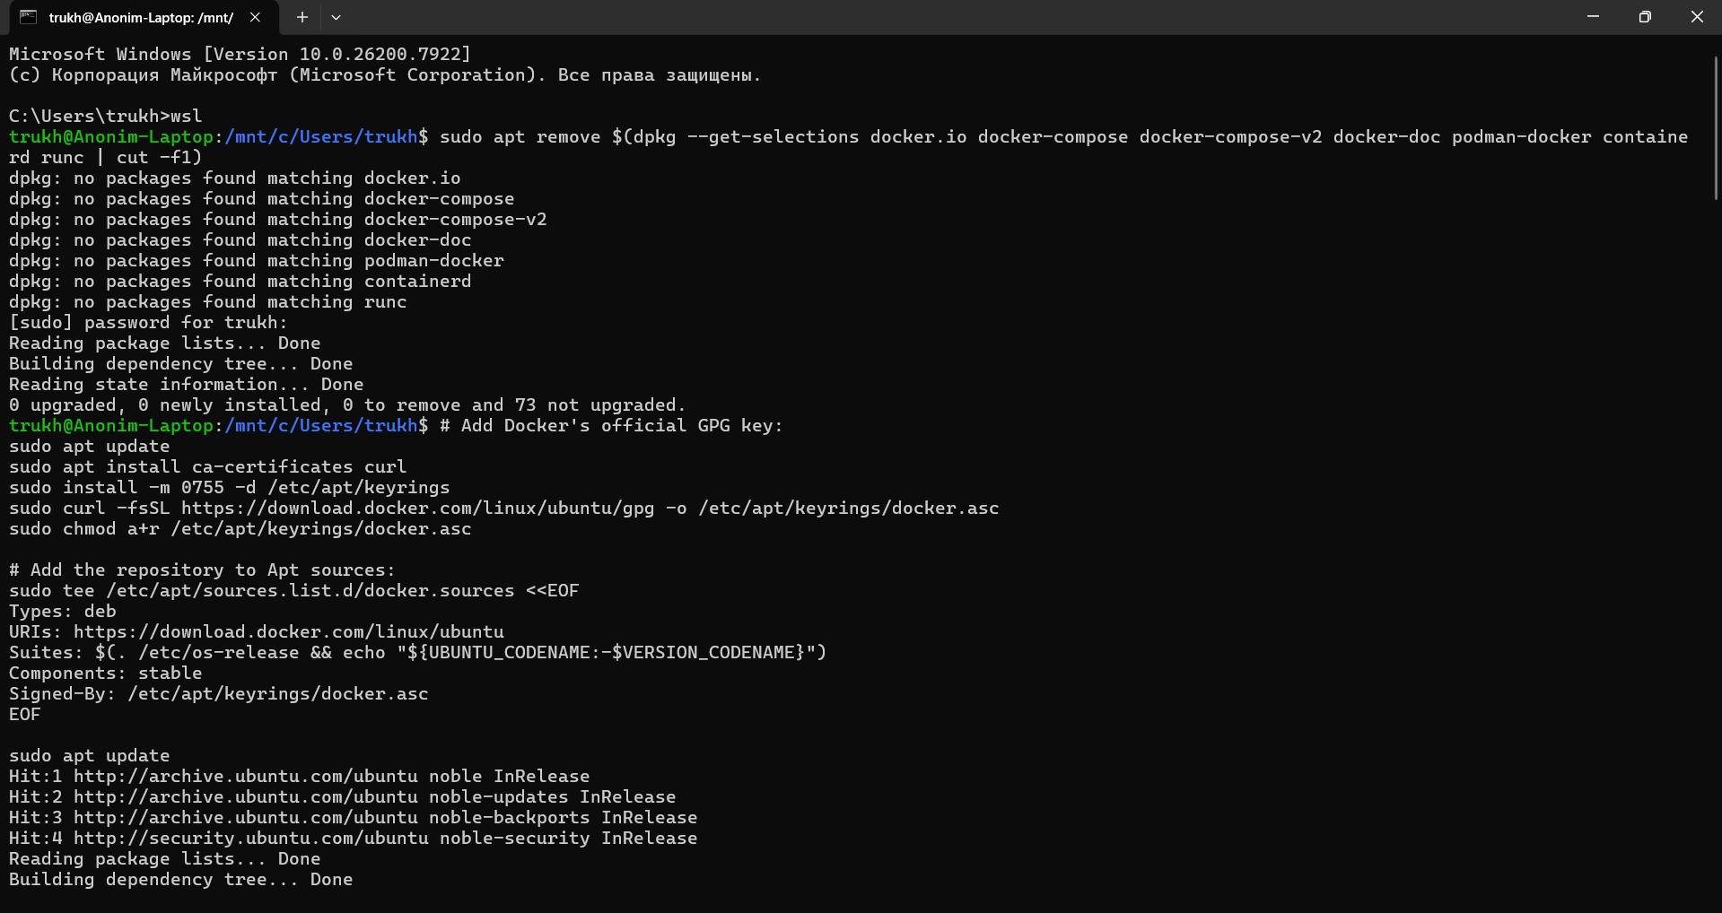

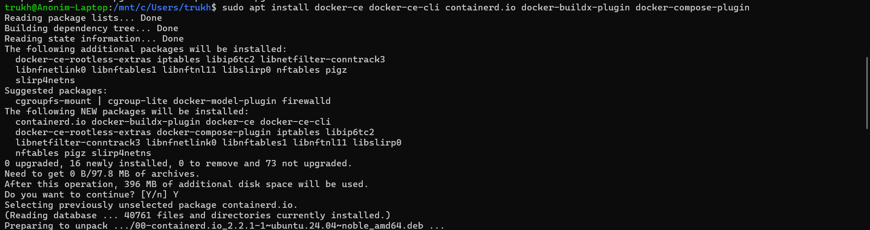
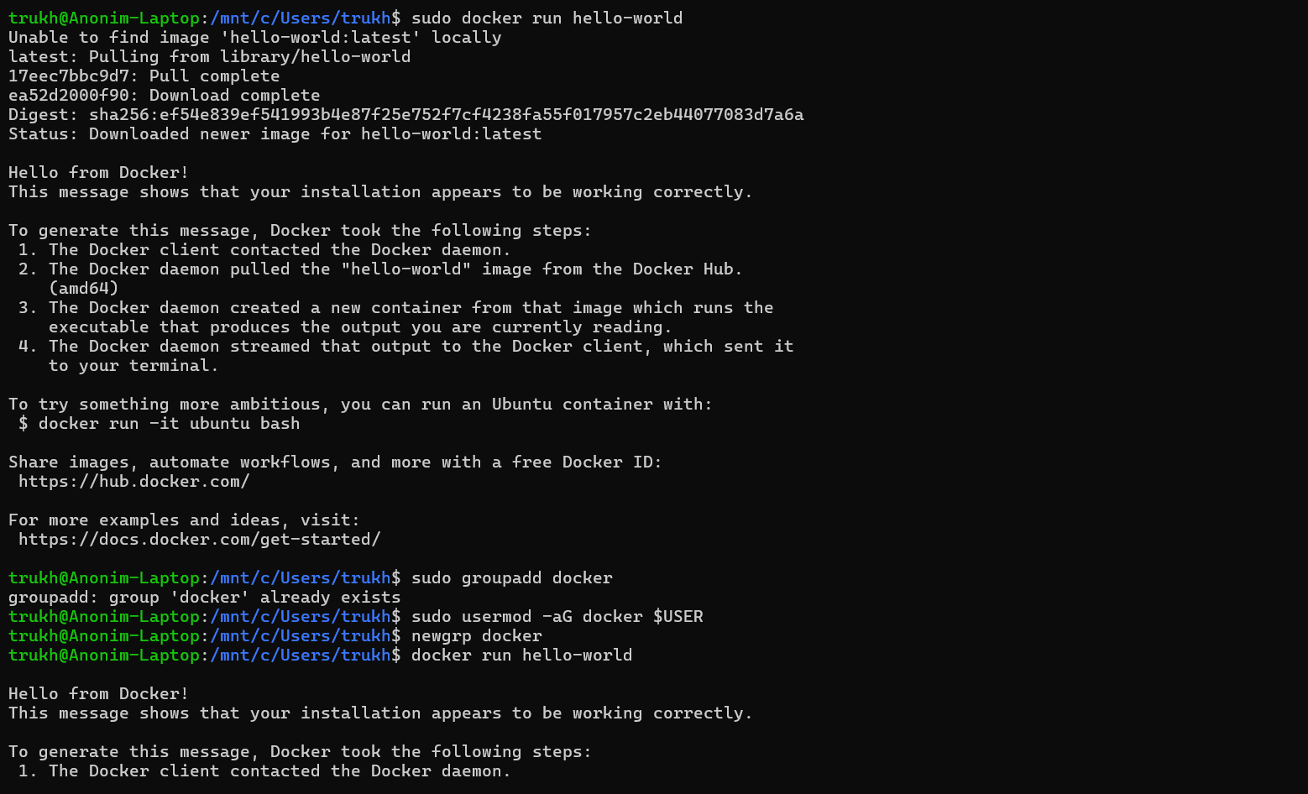
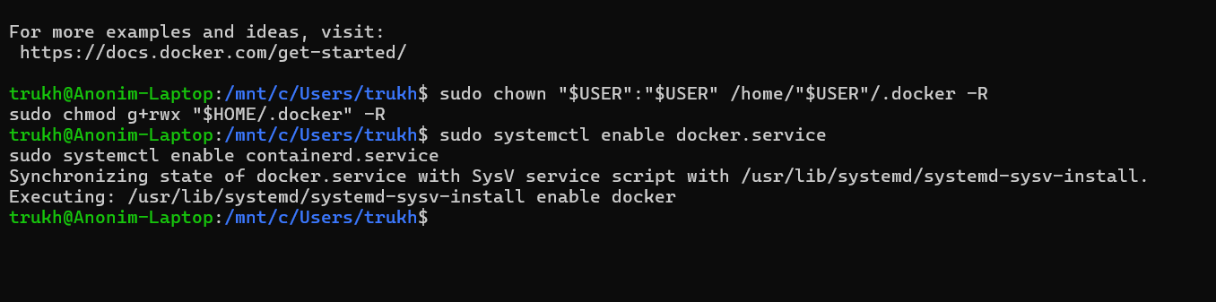
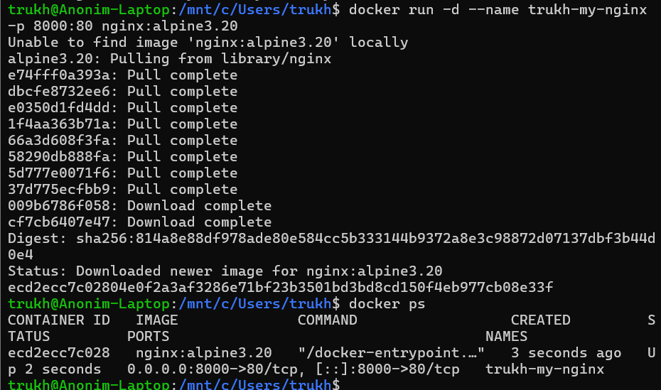
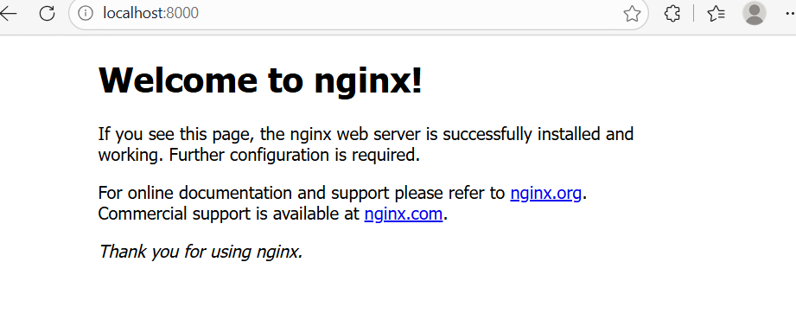
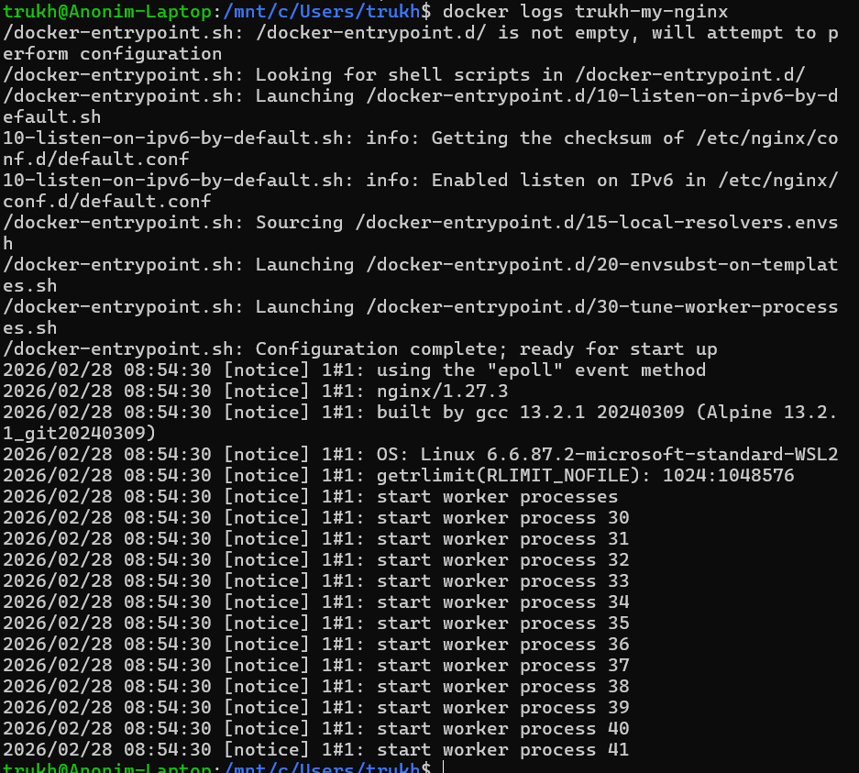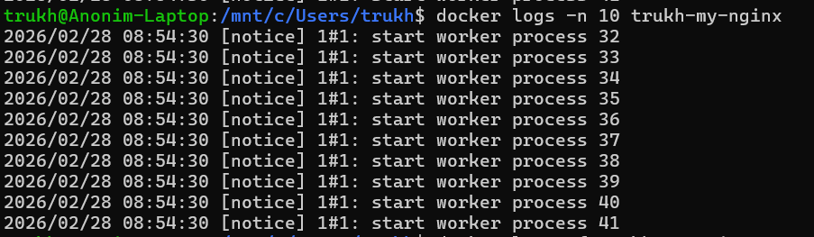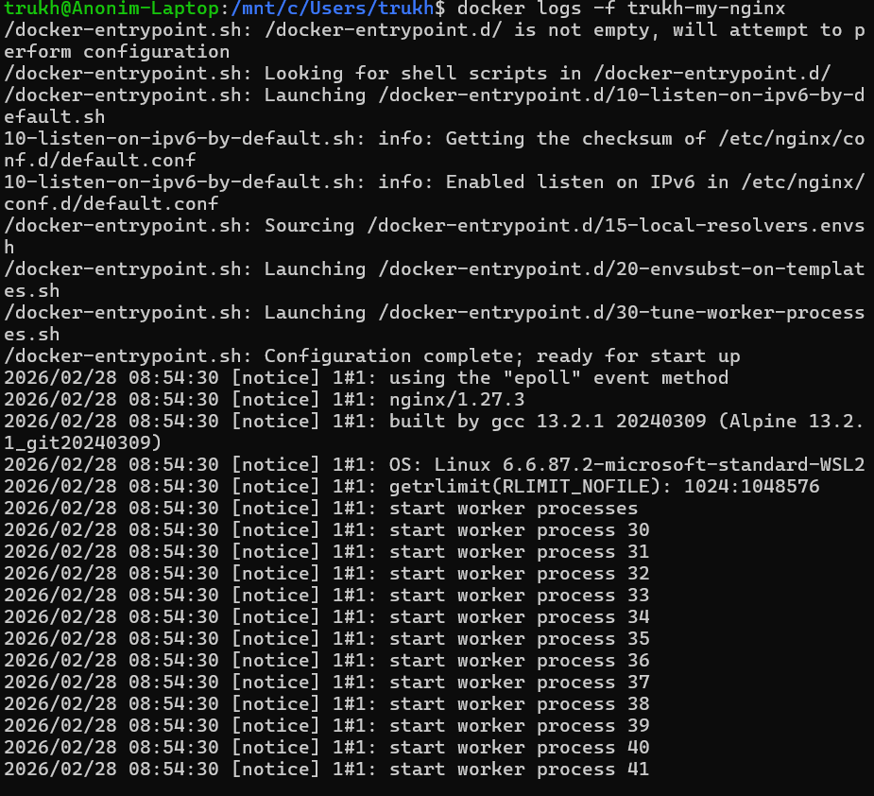
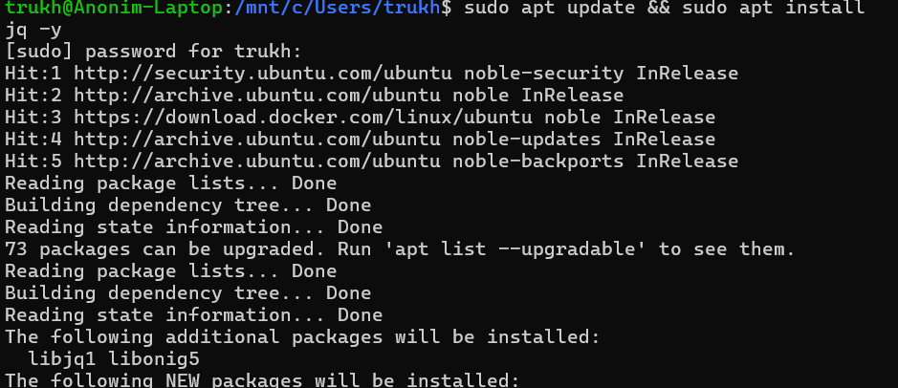
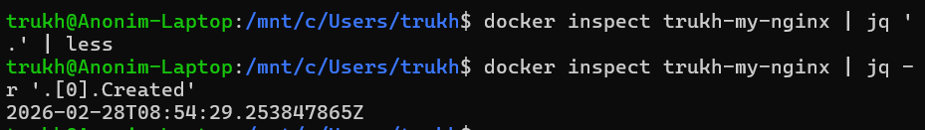
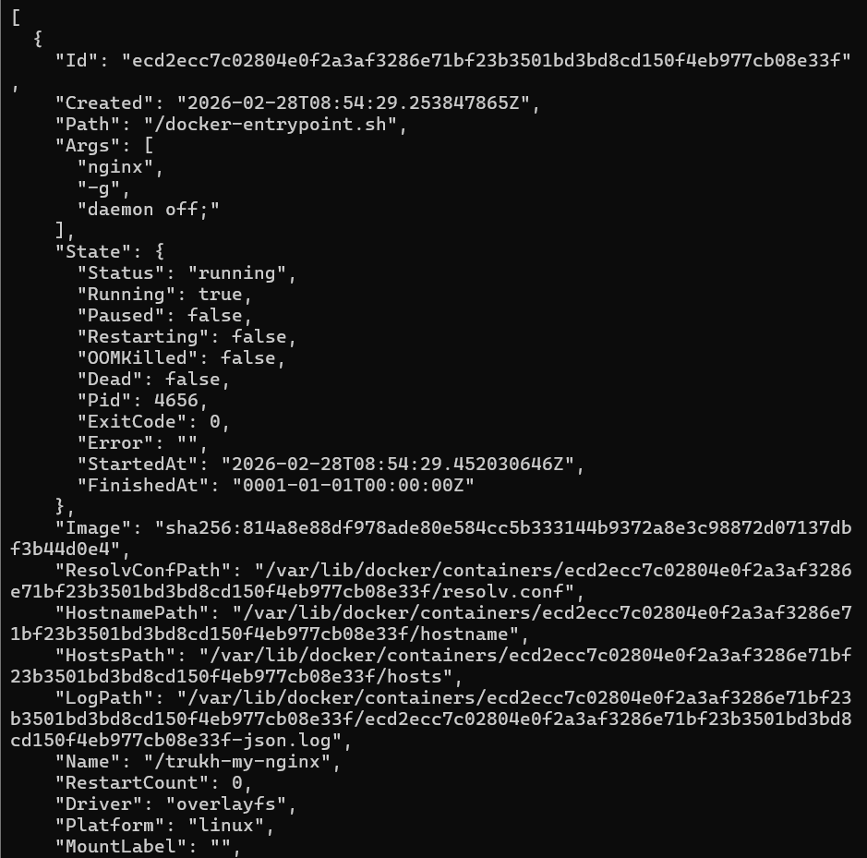
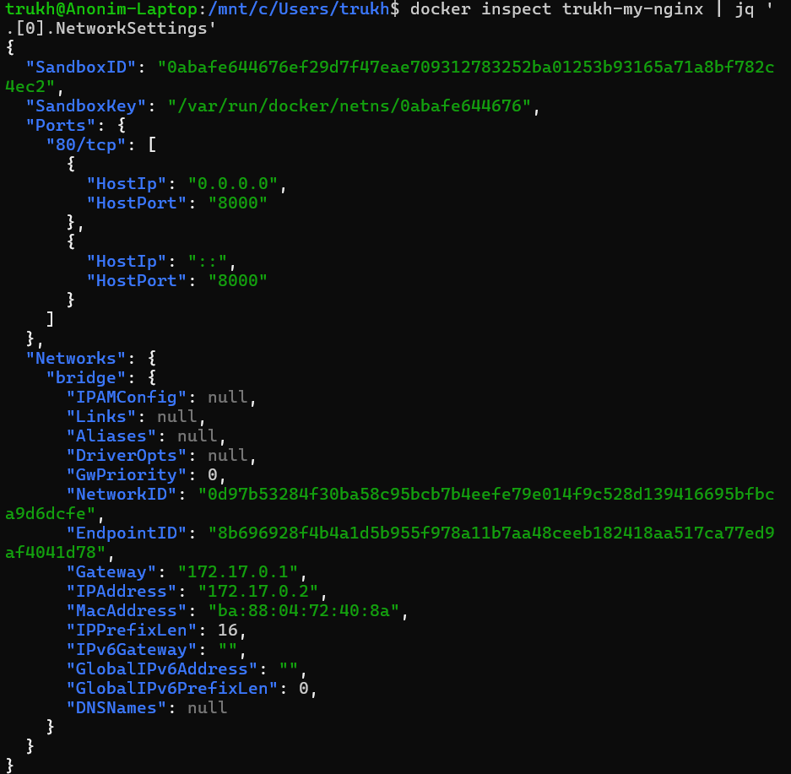
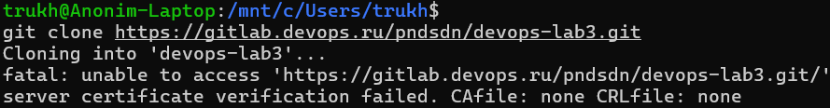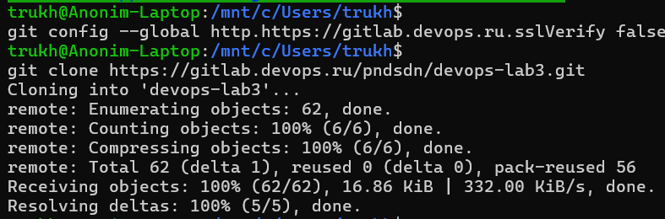
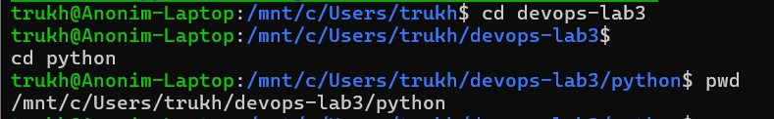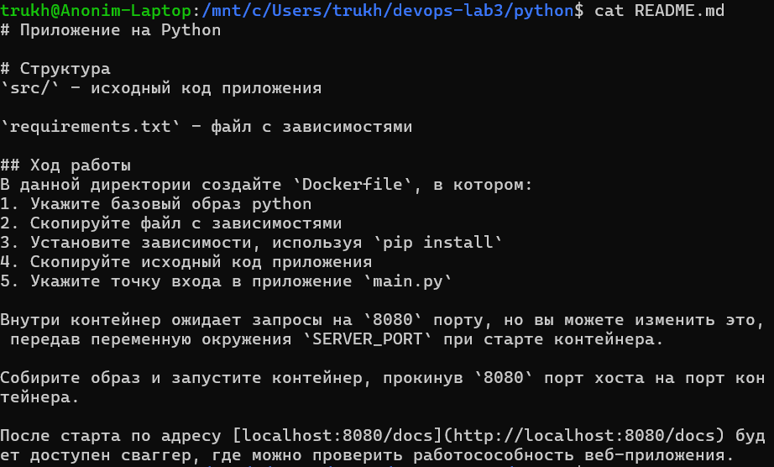

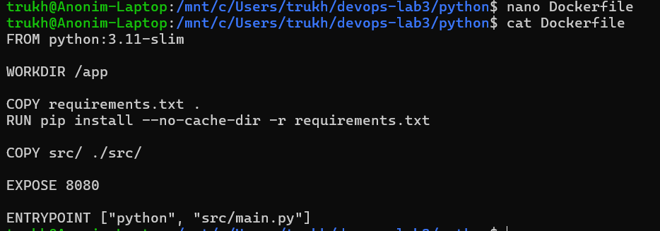
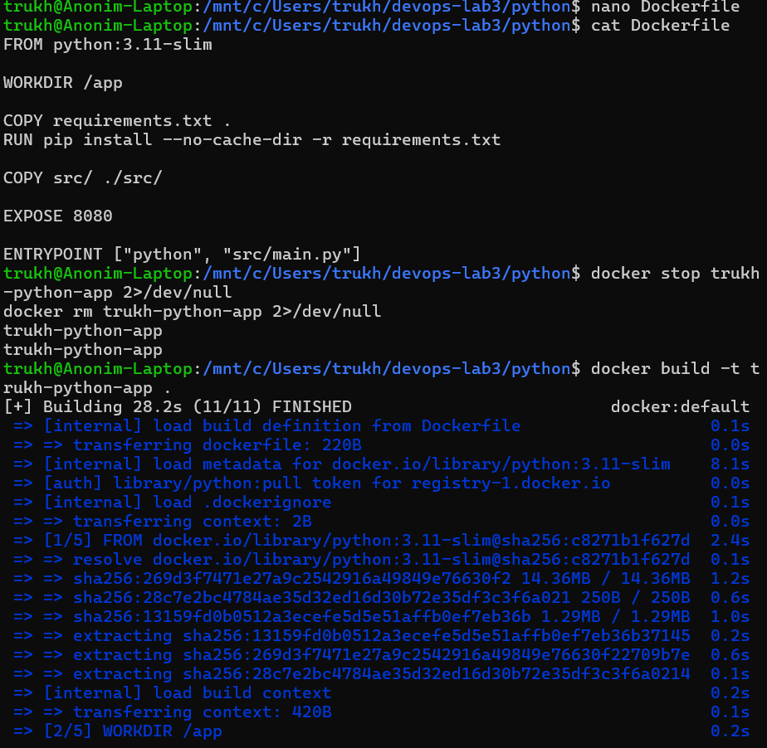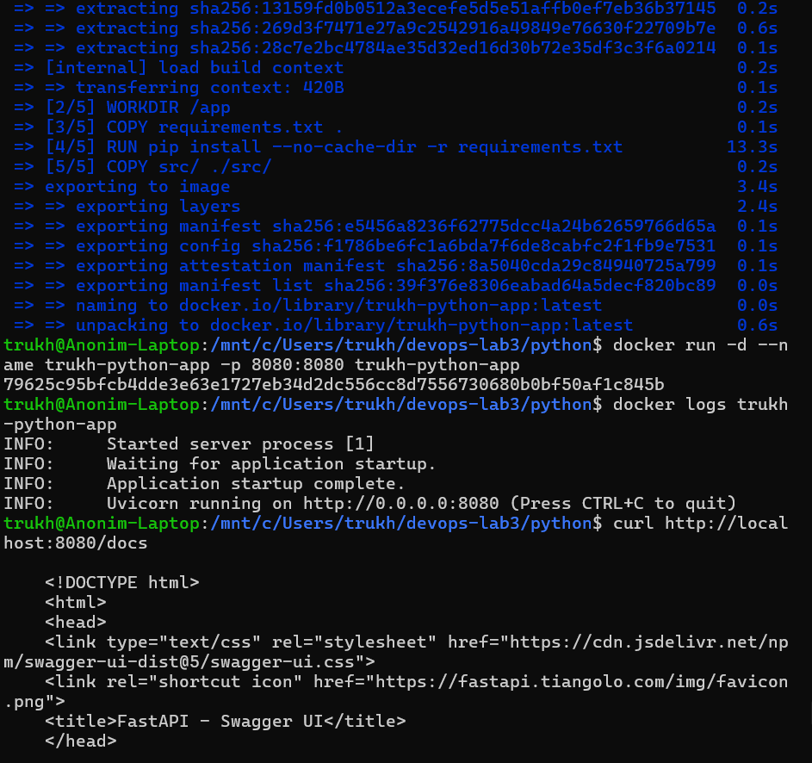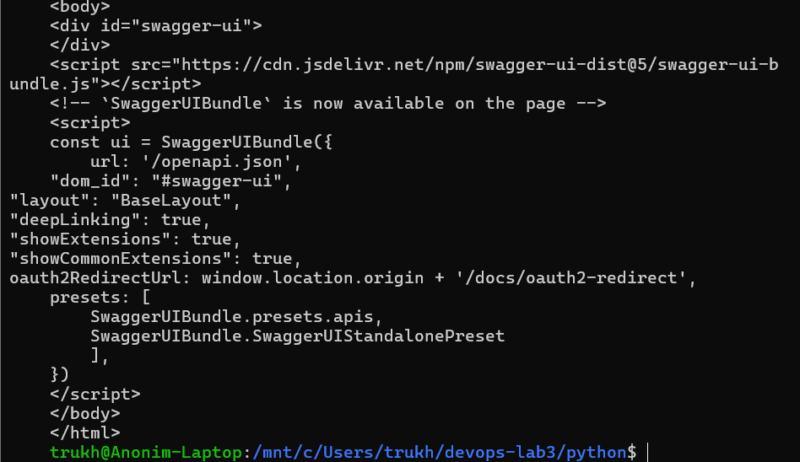
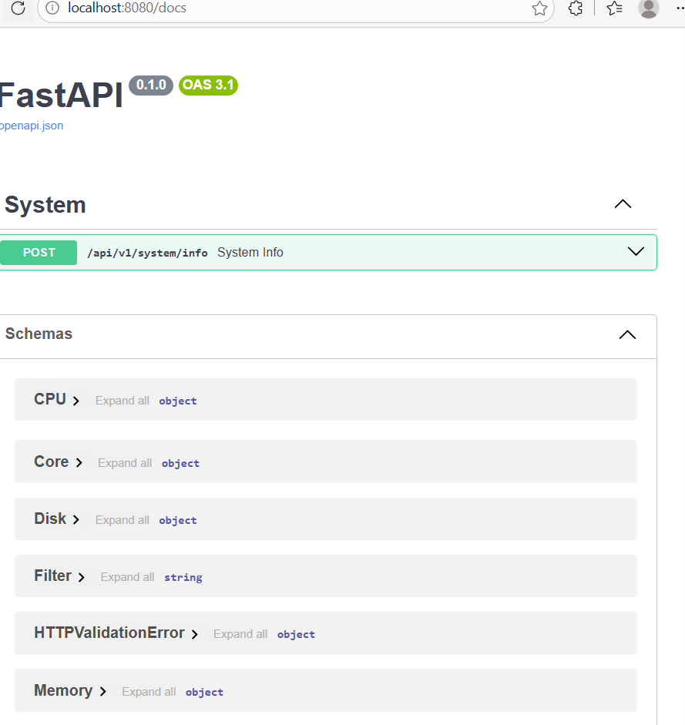
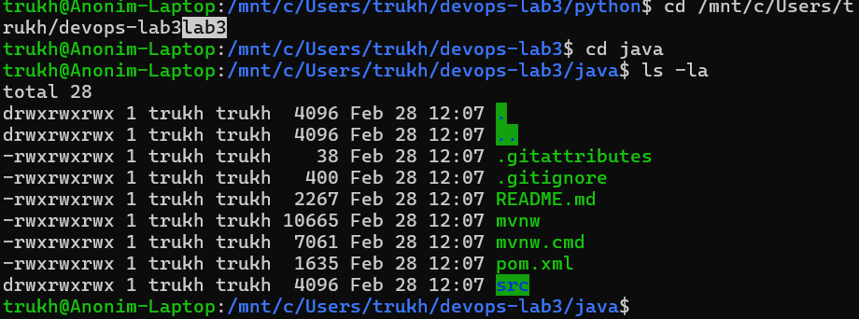
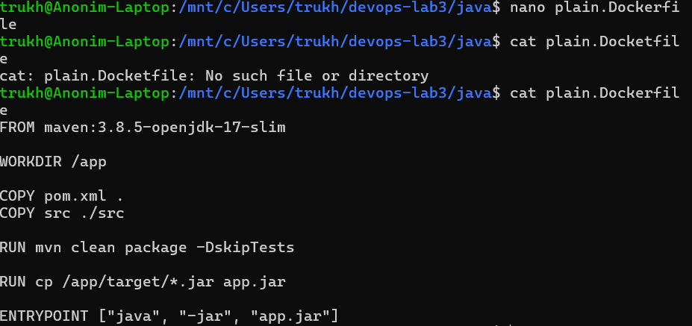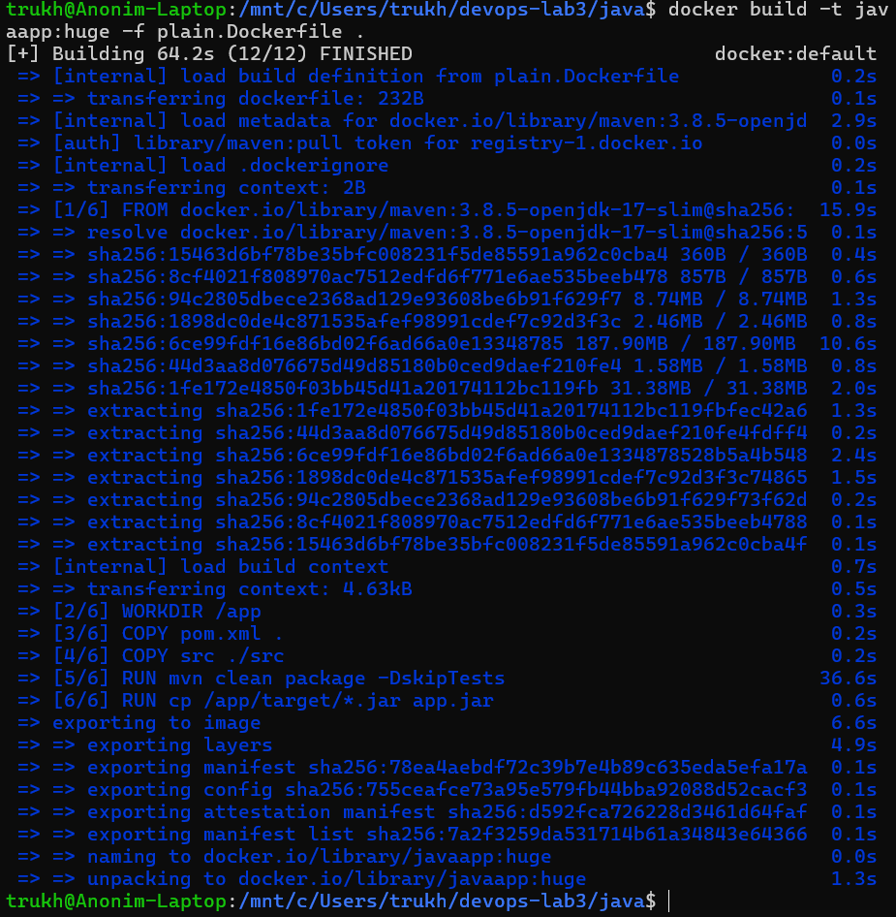
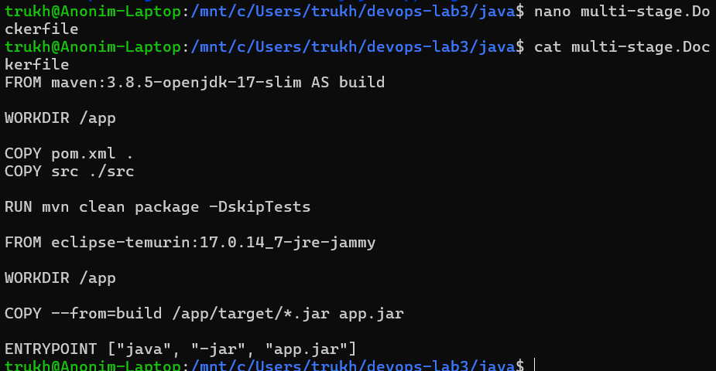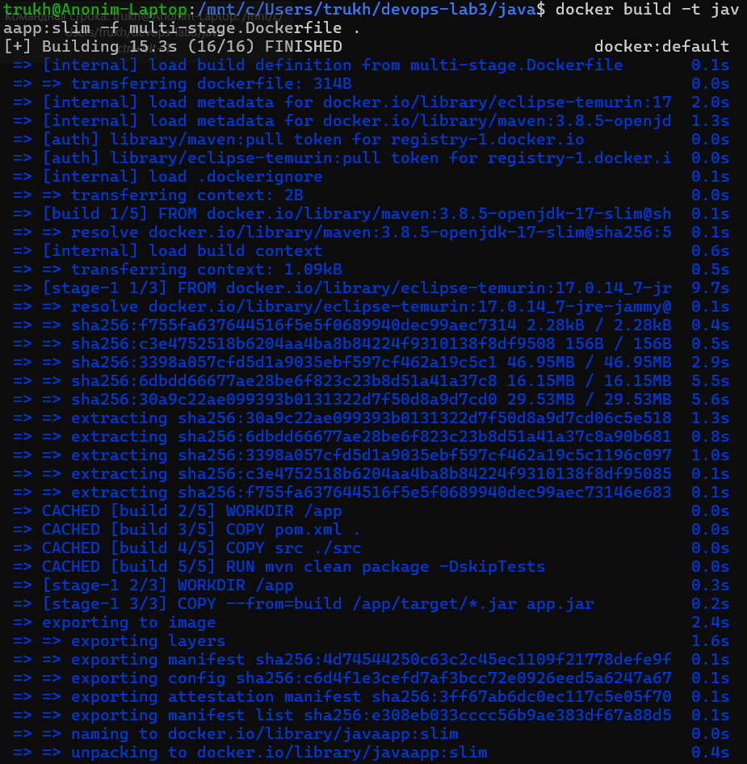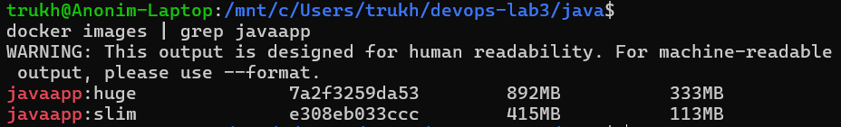
Multi-stage сборка позволила уменьшить размер образа более чем в 2 раза, удалив инструменты сборки (Maven, JDK) из финального образа и оставив только JRE для запуска.

Заключение

В ходе выполнения лабораторной работы №3 были изучены основы технологии Docker и её ключевые концепции. Мы познакомились с историческим контекстом развития методов развёртывания приложений: от запуска на физических серверах к виртуальным машинам и, наконец, к контейнеризации. Было рассмотрено, что контейнеры, в отличие от виртуальных машин, являются более легковесными за счёт разделения операционной системы между приложениями, что обеспечивает ускоренное создание и развёртывание, переносимость между различными средами, согласованность сред разработки и производства, а также эффективное использование ресурсов. Мы изучили основные термины Docker: образы как шаблоны для создания контейнеров, сами контейнеры как изолированные процессы, Docker Daemon как фоновый сервис, Docker Client как инструмент взаимодействия с демоном и Docker Registry как платформу для хранения образов. На практике были освоены основные команды Docker CLI: build для сборки образов, run для запуска контейнеров, exec для выполнения команд внутри контейнера, images и ps для просмотра образов и контейнеров, rm и rmi для удаления, inspect для получения детальной информации и logs для просмотра журналов. Мы научились описывать образы с помощью Dockerfile, используя инструкции FROM, WORKDIR, COPY, RUN, ENTRYPOINT и CMD, а также разобрали особенности взаимодействия CMD и ENTRYPOINT в режимах shell и exec. Особое внимание было уделено multi-stage сборкам, которые позволяют значительно уменьшить размер финального образа за счёт копирования только необходимых артефактов из промежуточных стадий сборки. В практической части работы был развёрнут контейнер nginx с заданными параметрами, изучены его логи и метаданные с помощью jq, а также написаны Dockerfile для Python- и Java-приложений, включая сравнение образов с обычной и многоэтапной сборкой.

Ответы на контрольные вопросы
- Что такое Docker? Docker — это контейнерная платформа программного обеспечения, созданная для разработки, отправки и запуска приложений с использованием контейнерных технологий. Она позволяет упаковывать приложение со всеми его зависимостями в стандартизированную единицу — контейнер, который может работать согласованно в любой среде, будь то локальная машина разработчика, тестовый сервер или продакшен-облако.
- Что такое образ? Образ (Image) в Docker — это схема или шаблон приложения, который является основой для создания контейнеров. Образ содержит файловую систему приложения и все необходимые для его работы параметры, включая код, библиотеки, переменные окружения и конфигурационные файлы. Образы являются неизменяемыми и могут использоваться многократно для запуска идентичных контейнеров.
- Что такое контейнер? Контейнер (Container) — это запущенный экземпляр образа, представляющий собой набор изолированных процессов, которые выполняют само приложение. Контейнер имеет собственную файловую систему, выделенные ресурсы процессора и памяти, сетевой интерфейс и пространство процессов, но при этом использует ядро хостовой операционной системы, что делает его более легковесным по сравнению с виртуальной машиной.
- Причина ошибки заключается в неправильном использовании инструкций CMD и ENTRYPOINT в Dockerfile. В данном случае используется только инструкция CMD в режиме exec: CMD ["python", "main.py"]. Когда при втором запуске контейнера передаётся аргумент "Andrey" командой docker run --rm --name=lab1_cq lab1_cq Andrey, этот аргумент полностью заменяет инструкцию CMD, а не передаётся как параметр скрипту. В результате Docker пытается выполнить "Andrey" как исполняемый файл, что приводит к ошибке "exec: "Andrey": executable file not found in $PATH". Для устранения этой проблемы необходимо изменить Dockerfile, используя инструкцию ENTRYPOINT в режиме exec для указания исполняемого файла, а CMD оставить для значений по умолчанию. Правильный Dockerfile должен выглядеть так: FROM python:3.10, COPY main.py ., ENTRYPOINT ["python", "main.py"]. В этом случае при запуске без аргументов выполнится команда python main.py, а при передаче аргумента "Andrey" он добавится в конец команды, и выполнится python main.py Andrey, что позволит корректно передать аргумент скрипту.
